MİMARLIK FANCOİL MOTORLARI VE TERMOSTAT ALIM İŞLERİNE AİT TEKNİK ŞARTNAME

GENEL ŞARTLAR
- Bu şartname Mimarlık binası fancoillere ait motor ve termostat alım işlerini kapsamaktadır.
- Yüklenici firma ilgili mevzuatlara uygun her türlü iş güvenliği önlemlerini almakla yükümlüdür.
- Malzemeler 1. Sınıf malzeme olacak ve TSE nin uygun standartlarına sahip olacaktır..
- Fancoil motorlarının ve termostatlarının hatalı veya kusurlu olması durumunda yüklenici yenisi ile değiştirecektir.
- Malzeme tesliminde, her türlü nakliye, yüklenici genel giderleri işin kapsamı içindedir.
- Malzemeler 2 yıl garantili olacaktır.

Fancoil Motorları Teknik Özellikler;
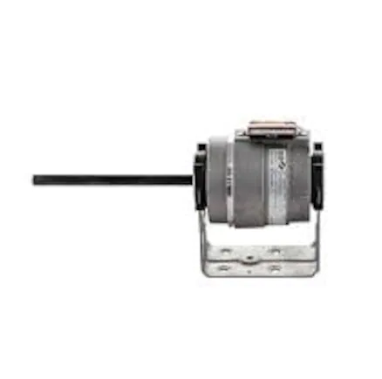
Sisme Fancoil Motoru

- Sisme K35410 M02128 modeli olacaktır.
- 100W/ 35 W Tek milli olacaktır.

Fancoil Termostatı Teknik Özellikler;
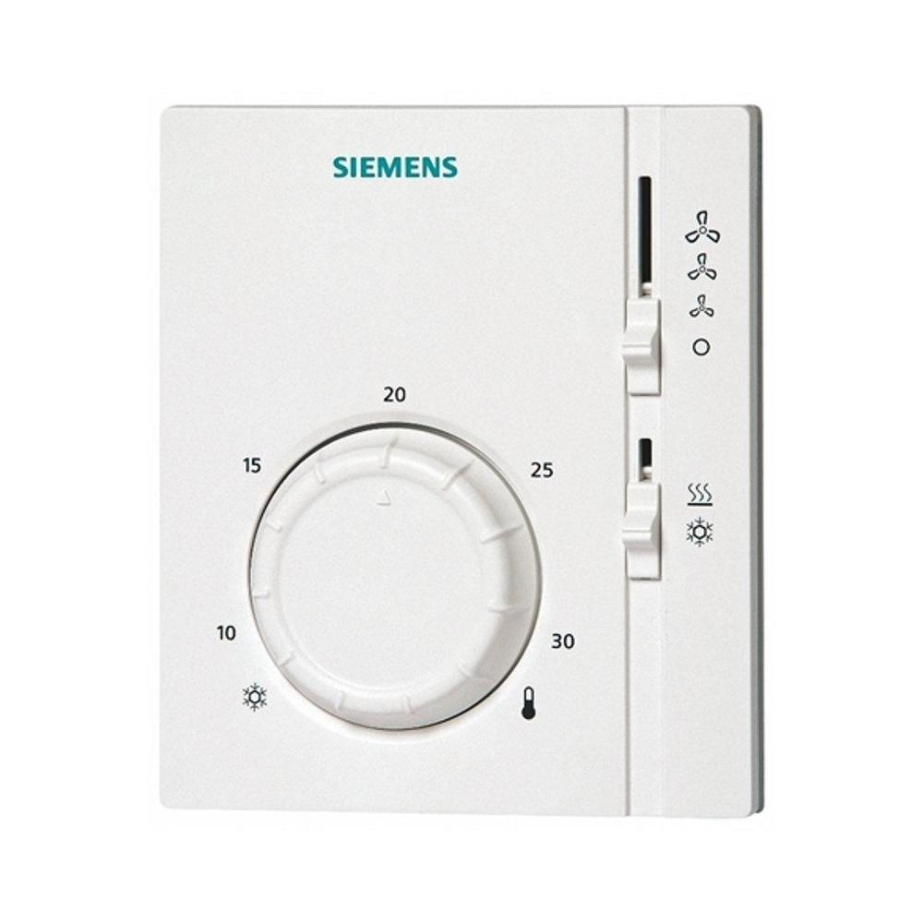
Siemens fancoil termostatı

- Siemens RAB11 olacaktır.
- İki Borulu sistemler için olacaktır.
- 3 Hız anahtarlı olacaktır.
- Manuel ısıtma soğutma seçeneği olacaktır.
- 1 ̊C hassasiyet olacaktır.
- 8 ̊C ve 30 ̊C ayar arlığında olacaktır.

